附件一：参会须知
一、会议时间
2023年2月20-22日
二、会议地点
天津于家堡洲际酒店会议中心
三、会议日程（拟）
- 2月20日（周一）
- 08:00--10:00 签到
- 10:00--11:30 “央企保理五十人论坛”工作会议（闭门）
- 11:30—13:30 自助午餐
- 14:00--17:30 商业保理专委会第十次（2022）工作会议
- 18:00--19:00 自助晚餐
- 19:00--21:00 “京东之夜”-链接·进化 向实共生
京东供应链金融科技保理行业私享会
- 2月21日（周二）
- 09:00--12:30 第十届（2022）中国商业保理行业峰会暨
第九届于家堡保理论坛开幕式及主论坛
- 12:30—14:00 自助午餐
- 14:00--17:30
- 平行论坛一：拓展保理空间--国际保理模式与路径
- 平行论坛二：挖掘保理价值--正向保理与非融资性保理
- 平行论坛三：打造中国特色--建设工程保理
- 平行圆桌研讨：商业保理司法、仲裁研讨会
4. 18:00--20:00 临沂城发·商业保理十周年交流晚宴
- 2月21日（周三）
- 09:00--11:30 论坛四：庆祝保理十年暨会长论坛——回顾、
致敬和畅想
- 11:30—12:00 第十届（2022）中国商业保理行业峰会暨
第九届于家堡保理论坛闭幕式
四、参会费用
1.专委会副主任单位享有3个免费参会名额，常务委员单位享有2个免费参会名额，普通会员单位享有1个免费参会名额。在天津经济技术开发区注册的商业保理企业每家享有1个免费名额。（注：以上名额不可叠加使用。）
2.其余参会人员每位收费2800元（含参会费、餐费、《中国商业保理行业发展报告2021》及会议资料费）。
3.参会人员交通、住宿费用自理，住宿费用在入住时直接交付酒店。
4.参会单位需缴费的，请务必在2023年2月14日前将应付的费用付至会议指定账户：
开户名：北京中贸远大信用管理有限公司
开户银行：光大银行北京安定门支行
银行帐号：087511120100304113140
（由个人代公司缴纳会议费的，请在汇款时备注一栏注明公司全称及参加行业峰会字样，以便开具发票）。
五、会务说明
1.从即日起至2023年2月14日期间接受报名。
2.2023年2月20日下午为商业保理专委会第十次工作会议，请各会员单位务必委派一名代表参会。参加工作会议的非会员单位可列席旁听。
3.本次会议推荐酒店如下，请参会代表自行预定。
（1）天津于家堡洲际酒店及行政公寓，协议价格为：大床及双床房均为650元/天/间（含双人早餐，具体价格以预定为准）。
预定电话：022-5986 8888转预订部（预定时间：8:30-17:30）
（2）天津瑞湾开元大酒店，距离会议中心约2.5公里，协议价格为：大床及双床房均为380元/天/间（含双人早餐）。
预订电话：13821378055/022-25780001（销售经理：李勋）。
以上酒店报“2·20保理峰会”即可享受协议价，请参会代表尽早预订。

六、会议酒店位置图
天津于家堡洲际酒店会议中心地址：天津市滨海新区中心商务区新华路3360号。
天津滨海高铁站：全程约900米，打车约5分钟。
天津塘沽火车站：全程约5.9公里，打车约15分钟。
天津滨海西高铁站：全程约14公里，打车约25分钟。
天津火车站：全程约50公里，打车约70分钟。
天津滨海国际机场：全程约46公里，打车约60分钟。
驾车路线图：
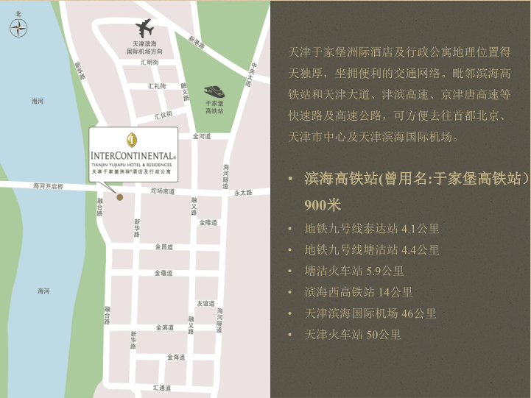
七、会务组联系方式
联系电话：010-64515241、64515363
官方邮箱：cfec@cfec.org.cn

